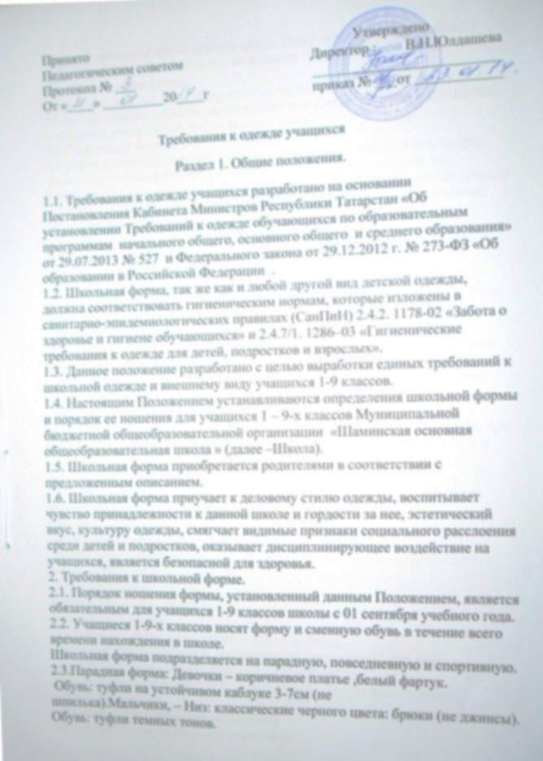Верх – пиджак или жилет черного цвета. Белая мужская (мальчиковая) рубашка, галстук, бабочка и т.п. по желанию.
2.4. Повседневная форма:
1-9 классы: девочки коричневое платье ,черный фартук.
Мальчики - брюки черного цвета, пиджак или жилет, рубашки однотонные, спокойных тонов.Обувь: туфли темных тонов.
2.5.Спортивная форма:
Включает в себя: спортивный костюм, футболку, спортивные шорты или трико, спортивные тапочки или кроссовки со светлой подошвой, не оставляющих черные полосы. Форма должна соответствовать погоде и месту проведения физкультурных занятий. Для участия в массовых спортивных мероприятиях рекомендуется приобретение головных уборов (кепи, бейсболки и пр.).Спортивная форма предназначена только для уроков физической культуры и на время проведения спортивных праздников, соревнований.
3. Общие принципы создания внешнего вида.
3.1. Аккуратность и опрятность: одежда должна быть обязательно чистой и выглаженной;
- обувь должна быть чистой;
- внешний вид должен соответствовать общепринятым в обществе нормам делового стиля и исключать вызывающие детали (волосы, лицо и руки должны быть чистыми и ухоженными, используемые и дезодорирующие средства должны иметь легкий и нейтральный запах).
3.2. Сдержанность:
- одно из главных правил делового человека при выборе одежды, обуви, при
использовании парфюмерных и косметических средств – сдержанность и умеренность;
- основной стандарт одежды для всех - деловой стиль.
3.3.Запрещается использовать для ношения в учебное время следующие варианты одежды
и обуви:
- спортивная одежда (спортивный костюм или его детали);
- одежда для активного отдыха (шорты, толстовки, майки и футболки с символикой и т.п.);
- пляжная одежда;
-одежда бельевого стиля;
- блузки без рукавов;
- мини-юбки (длина юбки выше 10 см от колена);
- слишком короткие блузки, открывающие часть живота или спины;
- одежда из кожи (кожзаменителя), плащевой ткани;
- сильно облегающие (обтягивающие) фигуру брюки, платья, юбки;
- спортивная обувь;
- пляжная обувь (шлепанцы и тапочки);
- массивная обувь на высокой платформе;
- вечерние туфли (с бантами, перьями, крупными стразами, яркой вышивкой, из блестящих тканей и т.п.);
- туфли на чрезмерно высоком каблуке Допустимая высота каблука для девочек не более 5 см (5-9 кл.), не более 7 см (10-11 кл.).
- в одежде и обуви не должны присутствовать очень яркие цвета, блестящие нити и вызывающие экстравагантные детали, массивные декоративные украшения.
3.4. Размер сумок должен быть достаточным для размещения необходимого количества учебников, тетрадей, школьных принадлежностей и соответствовать форме одежды.
3.5. Запрещаются аксессуары с символикой асоциальных неформальных молодежных объединений.
4.Права и обязанности учащихся.
4.1. Учащийся имеет право выбирать школьную форму в соответствии с предложенными вариантами и обязаны в течение учебного года постоянно носить школьную форму.
4.2. Учащийся обязан носить повседневную школьную форму ежедневно.
4.3. Содержать форму в чистоте, относится к ней бережно, помнить, что внешний вид ученика – это лицо Школы.
4.3. Спортивная форма в дни уроков физической культуры приносится учащимися с собой.
4.4. В дни проведения торжественных линеек, праздников школьники надевают парадную форму.
4.5. Учащийся имеет право самостоятельно подбирать рубашки, к
школьному костюму в повседневной жизни.
4.6. Без школьной формы школьники на занятия не допускаются.
4.7. Допускается ношение в холодное время года джемперов, свитеров и пуловеров неярких цветов.
4.8. Учащиеся ОУ обязаны выполнять все пункты данного положения.
5.Обязанности родителей.
5.1. Приобрести учащимся школьную форму, согласно условиям данного Положения до начала учебного года, и делать это по мере необходимости, вплоть до окончания учащимися ОУ.
5.2. Контролировать внешний вид учащихся перед выходом в ОУ в строгом соответствии с требованиями Положения.
5.3. Выполнять все пункты данного Положения.
6. Меры административного воздействия.
6.1. Данный локальный акт является приложением к Уставу и подлежит
обязательному исполнению учащимися.
6.2.Несоблюдение учащимися данного Положения является нарушением Устава школы и Правил внутреннего распорядка учащихся.
6.3. О случае явки учащихся без школьной формы и нарушением данного положения родители должны быть поставлены в известность классным руководителем в течение
